**RAPORT DE EVALUARE A SATISFACȚIEI PACIENȚILOR**

**PERIOADA IANUARIE-MAI 2019**

În perioada ianuarie-mai 2018 au fost transmise chestionare pentru un număr de 98 pacienți internați în cadrul Spitalului Județean de Urgență Călărași. Interpretarea procentuală a răspunsurilor date, observațiile și sugestiile făcute de pacienți sunt anexate prezentului raport realizat în cadrul biroului de Management al Calității Serviciilor Medicale.

Rapoartele privind satisfacția pacienților, analizate pentru fiecare secție/compartiment în parte de către Biroul de Managementul Calității Serviciilor Medicale vor fi înaintate **Comitetului Director și Consiliului Medical (medicilor șefi de secție/compartiment)**.

**MANAGER,**

**DR. EC. MIHAI DANIELA**

**Consiliul Medical,**

**Dir. Med. NASTURICA ADELA**

**Întocmit:**

**EC. MARIA COSMINA ILIE**

Spitalul Județean Călărași este o unitate sanitară cu o activitate medicală susținută unde avem ca obiectiv principal oferirea unei îngrijiri de top pentru pacienți. Tocmai de aceea suntem constant preocupați de calitatea serviciilor medicale pe care le prestăm și de relația pe care o dezvoltăm cu pacientul.

Unitatea sanitară deține în structură 571 de paturi aprobate, din care 12 paturi sunt pentru spitalizare de zi. Chestionarele au fost distribuite pe 17 secții și compartimente după cum urmează:

|  |  |
| --- | --- |
| Structura activitate | Nr  chest. |
| Compartiment BFT | 3 |
| Comp Dermato Venerologie-Alergolo | 3 |
| Comp Chirurgie Plastica si Reparatorie | 3 |
| Comp Reumatologie | 3 |
| Secţia Cardiologie | 5 |
| Secţia Chirurgie Generala | 15 |
| Secţia Geriatrie | 5 |
| Secţia Medicina Interna -ORL+ Oftalmologie | 15 |
| Secţia Neurologie | 7 |
| Secţia Obstetrica Ginecologie | 7 |
| Secţia Oncologie | 7 |
| Secţia Ortopedie si traumatologie | 5 |
| Secţia Pediatrie |  |
| Secţia Psihiatrie | 5 |
| Secţia Boli Infectioase | 5 |
| Comp. Diabet zaharat, nutriţie si boli metabolice | 2 |
| A.T.I. | 3 |

Chestionarul de satisfacţie al pacienților este format din două părţi: prima parte cuprinde atât itemi cu alegeri multiple la care pacienţii trebuie să selecteze răspunsul care se potriveşte opţiunii lor, cât și o întrebare la care pacientul are posibilitate să ofere un răspuns detaliat; cea de-a doua parte a chestionarului conţine chestionarul de feedback structurat sub aceeași formă cu itemi de alegeri multiple.

Chestionarele sunt realizate conform cerințelor ANMCS și au fost distribuite de către asistena șefă de secție pentru pacienții internați și aparținătorii acestora. Prin analizele lunare s-a urmărit, sistematizând răspunsurile și informațiile oferite de pacienți, evidența aspectelor negative observate de aceștia. Au fost înregistrate 76 de chestionare, reprezentând 74,48% din totalul chestionarelor difuzate. **În urma analizării raportului privind satisfacția pacientului s-au constatat urmatoarele:**

**(Grafic 2)** Motivul pentru care nu a fost difuzat și recepționat un număr mai mare de chestionare este acela că pacienții noștri sunt în mare parte cu vârste cuprinse între 50-85 de ani și persoane cu studii medii (sau chiar analfabeți). Câteva dintre chestionare au fost completate sub îndrumarea și sprijinul asistentelor și a personalului din cadrul serviciului de management al calității serviciilor medicale.

**(Grafic 3)** Din totalul de 76 de chestionare completate, aproximativ 14.2% dintre pacienţi au beneficiat de servicii de recuperare și reumatologie, 5.7% de cardiologie, 9.2% de chirurgie, 3.3% de dermato-venerologie, 5.2% de geriatrie, 14.5% de medicină internă, 9.9% de neurologie, 3.9% OG, 10.5% de oncologie, 6.5% de ortpedie, 10.5% pediatrie și SBC 6.6%.

**(Grafic 4)** La întrebarea ” La internare ați fost însoțit pe secție de…?”, în proporție de 71.1% dintre pacienți au răspuns că au fost însoțiti de personalul medical, iar restul de 28.9% au răspuns că au mers singuri sau însoțiți fiind de aparținători. În procedura operațională pe tipuri de transport Nr. 22/ PO 22/ 10.01.2017 se menționează că orice pacient internat sau care urmează a fi internat în unitatea noastră trebuie însoțit de un asistent medical/brancardier indiferent de starea de sănătate în care se află.

**SOLUȚIE PROPUSĂ:** Pentru a evita situația în care pacientul este dezorientat, trebuie respectată procedura de transportare a acestuia în siguranță pe secție, deoarece odată internat în unitatea noastră, pacientul devine o responsabilitate pentru întreg personalul medical.

**(Graficul 5)** În ceea ce priveşte calitatea condițiilor de cazare-salon, pacienții au avut o parere bună și foarte bună în proporție de 90.8%, iar 9.2% au fost nesatisfăcuți. Acest ultim procent este cauzat de prezența pe majoritatea secțiilor a lenjeriilor, pernelor, păturilor, obiectelor de mobilier vechi și deteriorate.

**(Grafic 6)** În ceea ce priveşte calitatea curaţeniei în spital, pacienţii se declară la un nivel ridicat mulţumiţi: 59.2% consideră serviciul de curăţenie excelent, 38.2% bun şi doar 2.6% nesatisfăcător.

**(Grafic 7)** În privința alimentației, 42.1% sunt foarte mulțumiți de mâncarea oferită de spital, 48.7% consideră că este bună și 9.2% consideră că este nesatisfăcătoare. Opiniile legate de hrană sunt subiective și diferă în funcție de preferințele fiecăruia, tocmai de aceea nu putem spune că este îngrijorator faptul că 9.2% sunt nemulțumiți de calitatea hranei, **însă în urma discuțiilor cu medicii șefi de secție și asistenții șefi de secție ni s-a comunicat că transportul hranei se realizează în mod necorespunzător, deoarece nu există suficiente oale de inox, veselă în cadrul secțiilor.**

**(Grafic 8)** Pacienții au fost chestionați și cu privire la calitatea lenjeriei și a efectelor și în proporție de 96.1% au apreciat-o ca fiind bună și foarte bună.

**OBSERVAȚIE:** Datele ne demonstrează că respectarea normelor privind curăţenia şi dezinsecţia, respectarea circuitului hranei, al lenjeriei, al deşeurilor a fost observată şi evaluată pozitiv de către pacienţii care au beneficiat de serviciile unităţii noastre medicale.

**(Graficele 9 – 13)** În ceea ce priveşte calitatea actului medical, majoritatea pacienților care au completat chestionarul de satisfacţie se declară mulţumiţi de tot ceea ce a presupus interacţiunea cu personalul medical – medici, asistente, infirmiere (consultaţie, timpul alocat consultaţiei, investigaţiile medicale de care au beneficiat şi modul de desfăşurare a acestora, oferirea de răspunsuri de către personalul medical la întrebările şi nelămuririle/neliniştile pacienţilor, în ceea ce priveşte simptomele, tratamentul, evoluţia stării de sănătate etc.), **însă se poate remarca la întrebarea legată de interacțiunea cu infirmierele că există un procent de 3.9% nesatisfăcător**, iar acest lucru ar putea fi remediat printr-o atitudine mai atentă și empatică din partea acestora în interacțiunea lor cu pacientul.

**(Graficele 20-22**) Se poate observa că majoritatea pacienților sunt pe deplin satisfăcuți de atenția acordată de către personalul medical atât în timpul zilei, cât și în timpul nopții și pe perioada sărbătorilor legale, însă un procent de 3.9% spun că pe timpul nopții nu le sunt pe deplin satisfăcute cerințele, **fapt provocat de numărul insuficient de asistente și infirmiere din cadrul unor secții. Această problemă poate fi soluționată prin suplimentarea numărului de personal calificat.**

**(Graficele 14-19)** În ceea ce privește calitatea îngrijirii acordate de către asistenta medicală și satisfacția privind planul de îngrijire au răspuns foarte mulțumiți în proporție de aproximativ 90%. Tuturor pacienților le este comunicat planul de tratament, după care, la administrare, fiecărui pacient i se aplică sub o altă formă tratamentul în funcție de starea de sănătate a acestuia, dacă este lucid/apt sau nu. La întrebarea ”dacă administrarea medicamentelor pe cale orală s-a făcut sub supravegherea asistentei”, 15.7% dintre pacienți susțin că doar uneori au fost supravegheați sau chiar niciodată, iar legat de administrarea medicamentelor, în proporție de 19.7% spun că le sunt date toată odată, iar 80.3% spun că au primit tratamentul împărțit în prize.

În privința medicamentelor administrate în spital 28.9% din pacienți spun că le-au fost administrate atât de către spital, cât și cumpărate de familie, iar acest fapt este normal în funcție de cazul pe care îl prezintă fiecare pacient.

**OBSERVAȚIE:** La întrebarea numărul 9 din chestionarul de feedback al pacientului ”Vi s-au solicitat bani sau atenții de către medici sau asistente?” în proporție de 98.7% au răspuns cu NU, fapt ce demonstrează că întreg personalul medical acționează cu integritate și profesionalism. Un singur răspuns a fost înregistrat cu DA, însă nu au fost lăsate alte detalii pentru a se putea soluționa cazul.

Cu ajutorul acestui chestionar de satisfacţie am constatat că în mare parte pacienţii care au beneficiat de serviciile noastre medicale ar reveni oricând s-ar confrunta cu o problemă medicală, ne-ar recomanda cu încredere şi altor rude, cunoştinte, prieteni, colegi de serviciu. La întrebarea “Aţi mai apela la serviciile noastre?”, procentul de 96,1% (reprezentând 73 din totalul de 76 de pacienţi chestionaţi) de pacienţi care au răspuns că ar reveni în unitatea noastră ne indică faptul că şi în viitor e necesar să urmărim aceleaşi obiective. Suntem o unitate medicală aflată în contract cu Casa de Asigurări de Sănătate Călărași, astfel încât pacienţii care sunt asiguraţi medical beneficiază de consultaţii şi investigaţii, care în cel mai mare procent sunt decontate.

**Există sugestii și observații din partea pacienților. Acestea se regăsesc mai jos.**

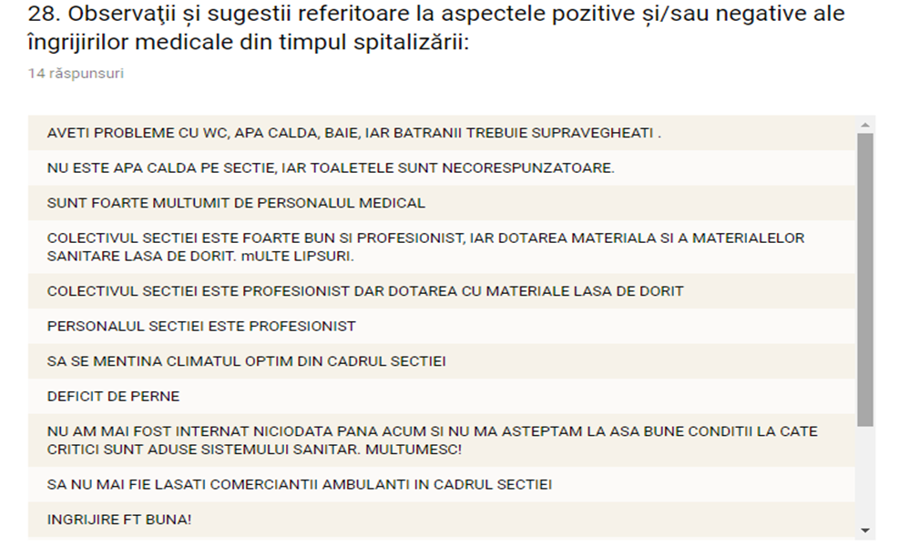

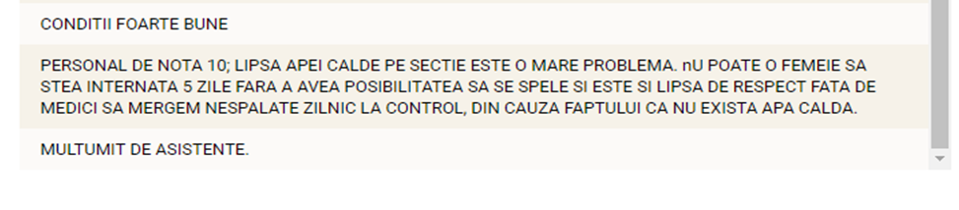

La toate informaţiile menţionate anterior, adăugând analiza calitativă a unor întrebări ale chestionarului de satisfacţie a pacienţilor, putem concluziona că pacienţii noştri consideră că avem:

**Puncte tari:**

• Personalul care se remarcă prin profesionalism, comportament şi atitudine;

• Calitatea actului medical;

• Confortul şi curăţenia spaţiului (pe anumite secții);

• Calitatea gustării şi personalizarea acestora, în măsura posibilităţilor;

**Puncte slabe:**

• Puţine panouri publicitare şi indicatoare către unitatea medicală;

• Lipsa aparaturii pentru investigaţii mai complexe și cu dotarea cu materiale pe unele secții.

• Lipsa TV, aer condiţionat în saloane;

• Lipsa pernelor.

• Funcționalitatea grupurilor sanitare (băi + WC) lasă de dorit.

• Prezența vânzătorilor ambulanți.

**Măsuri de îmbunătățire:**

- Instruirea cadrelor medicale în ceea ce privește comunicarea personal medical.

-Instruirea cadrelor medicale în ceea ce privește amabilitatea și disponibilitatea personalului medical.

- Obținerea calificativului din mulțumit în 100% foarte mulțumit sau din părere bună în

foarte bună.

**Termen:** 1 luna

**Responsabili în vederea îmbunătățirii serviciilor medicale pentru pacient:** Managerul, Director medical, Medicul șef de secție, Asistent coordonator spital, Asistentul medical de salon, Asistentul medical șef secție, Biroul managementul calitatății serviciilor medicale.

**Grafic 1**

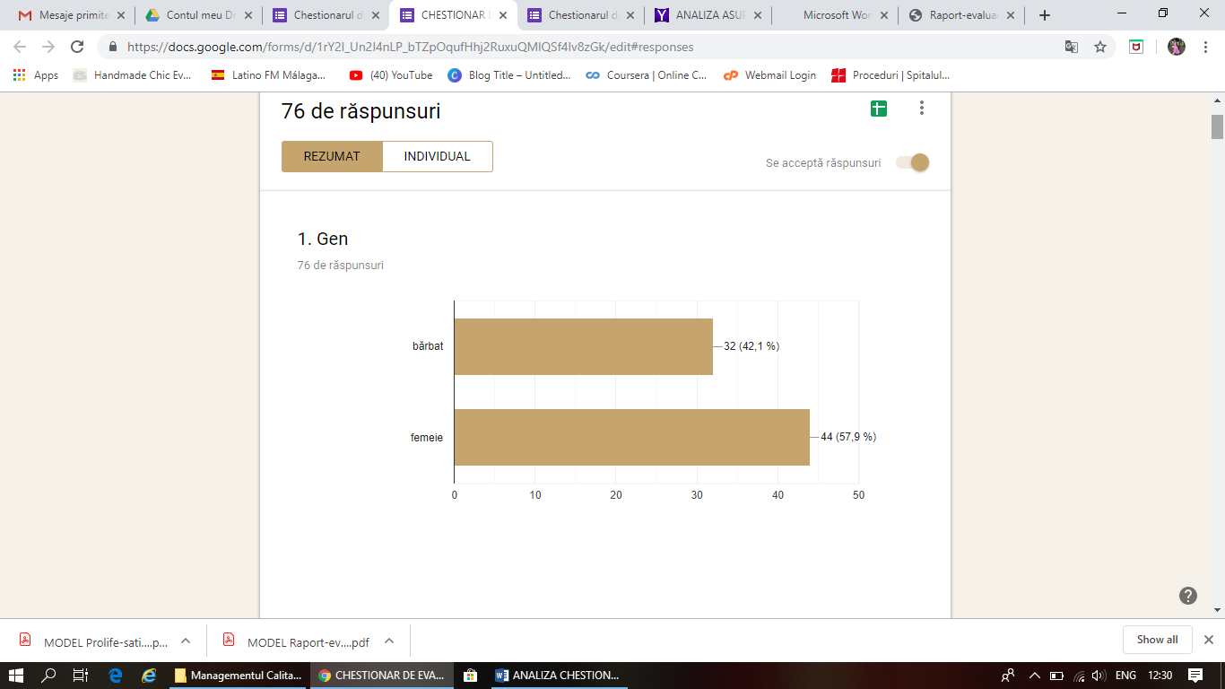

**Grafic 2**

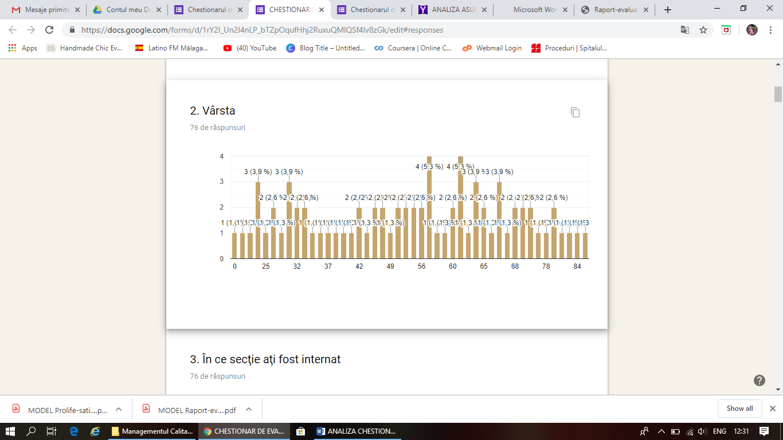

**Grafic 3**

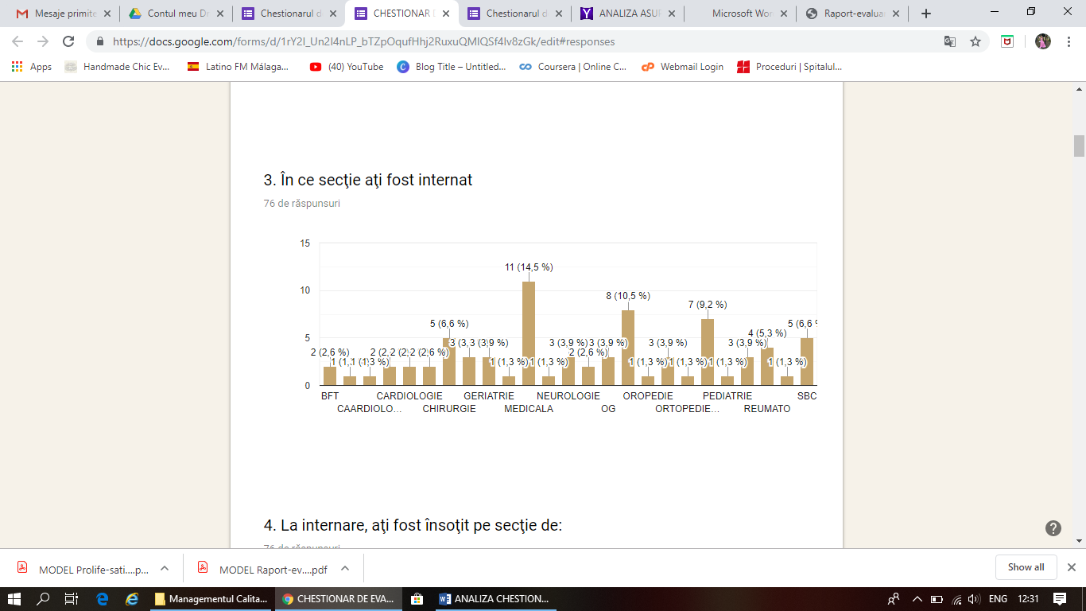

**Grafic 4**

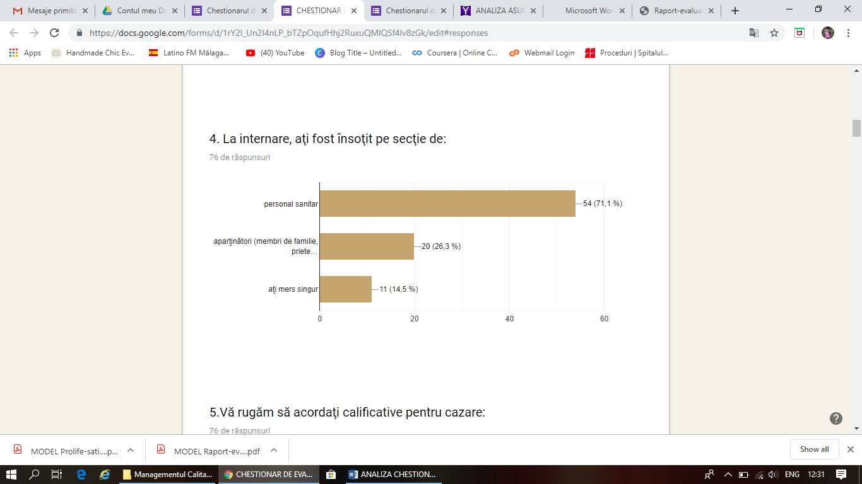

**Grafic 5**

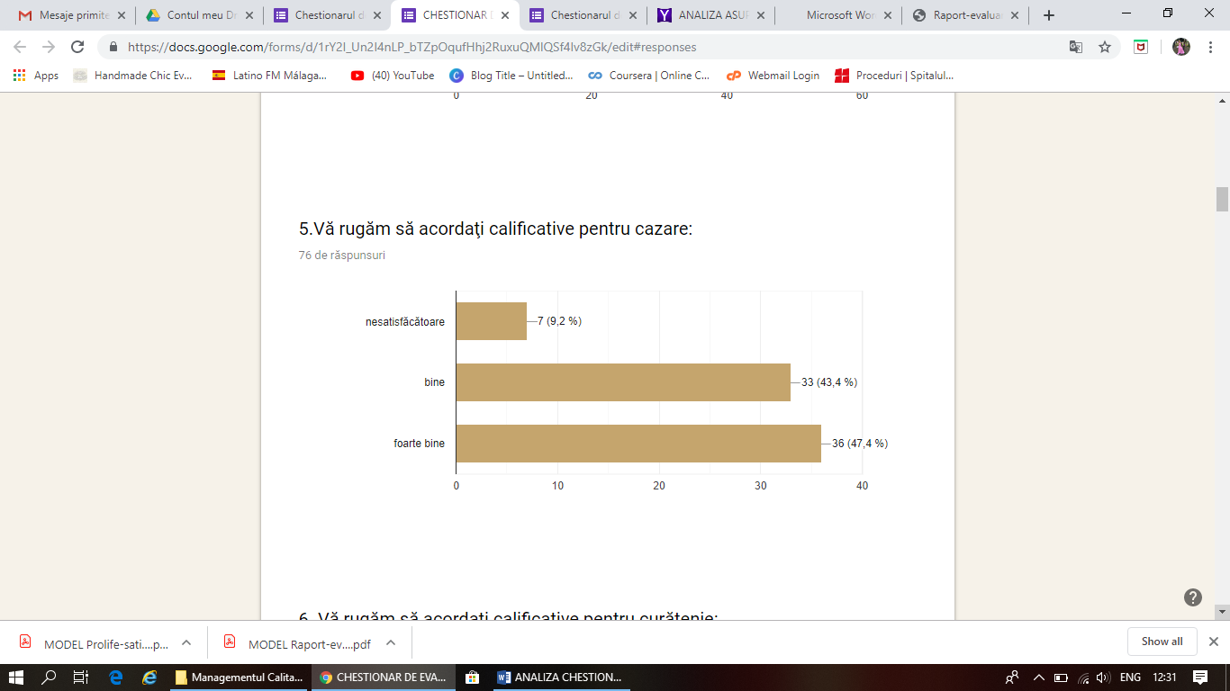

**Grafic 6**

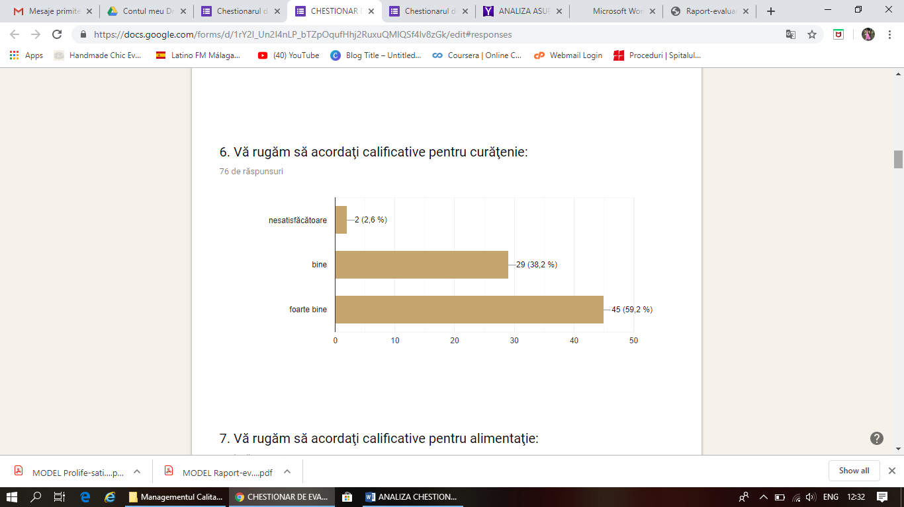

**Grafic 7**

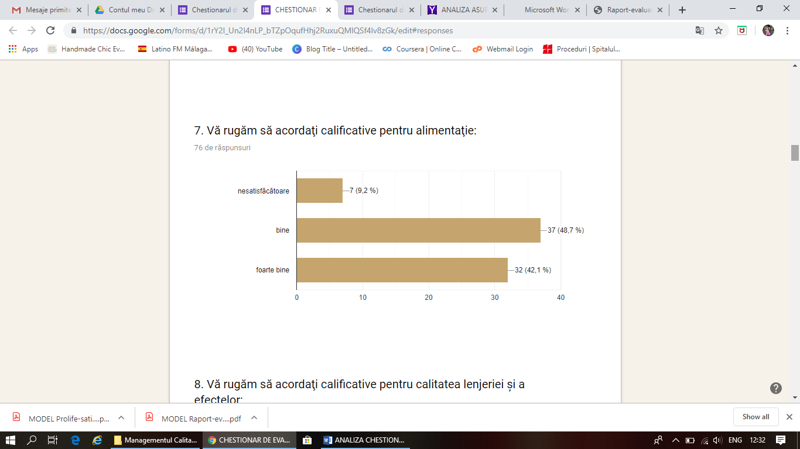

**Grafic 8**

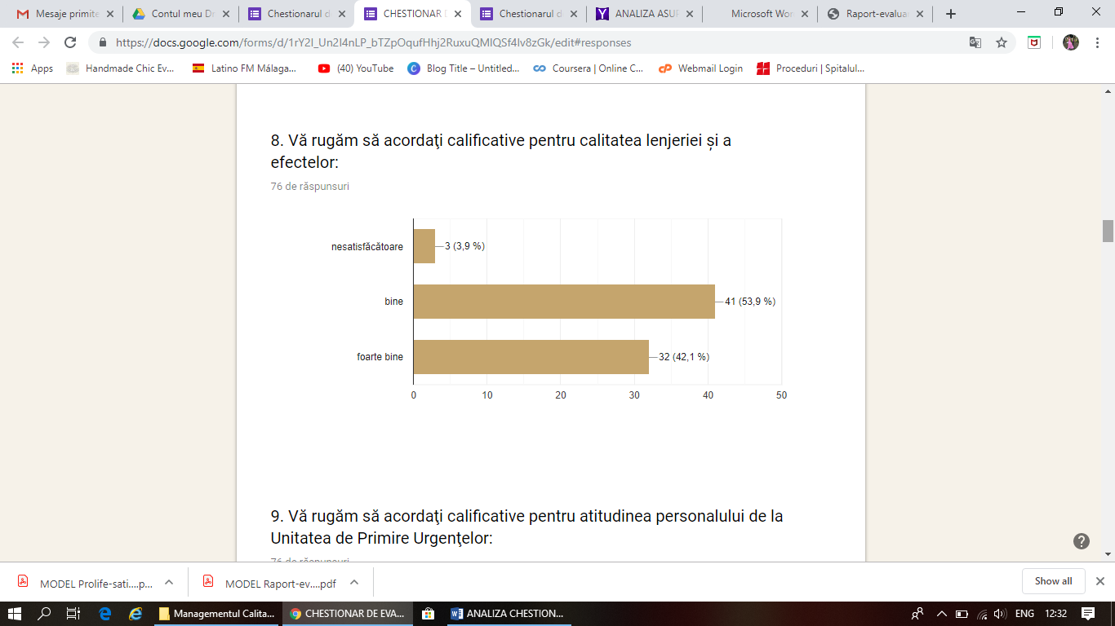

**Grafic 9**

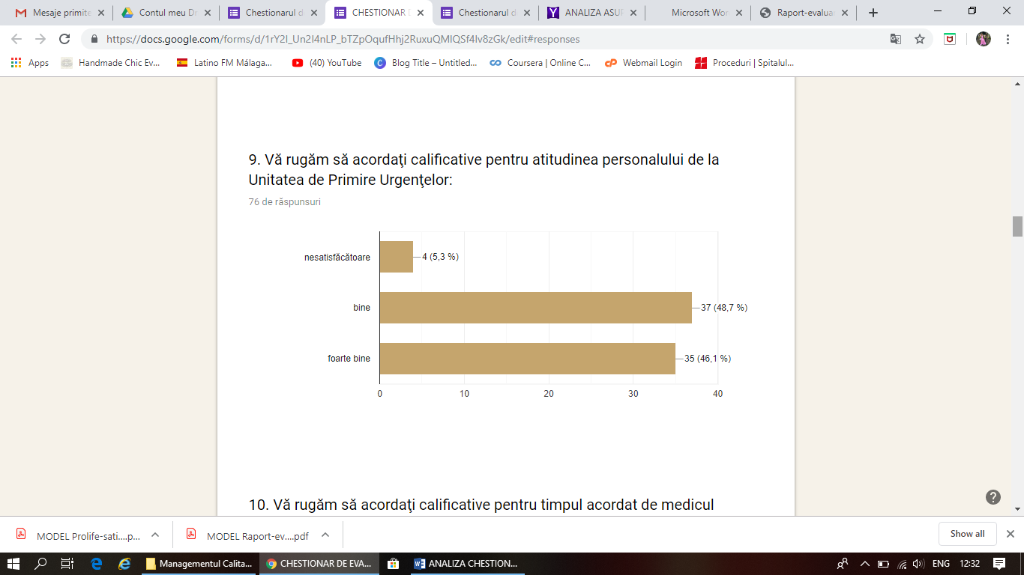

**Grafic 10**

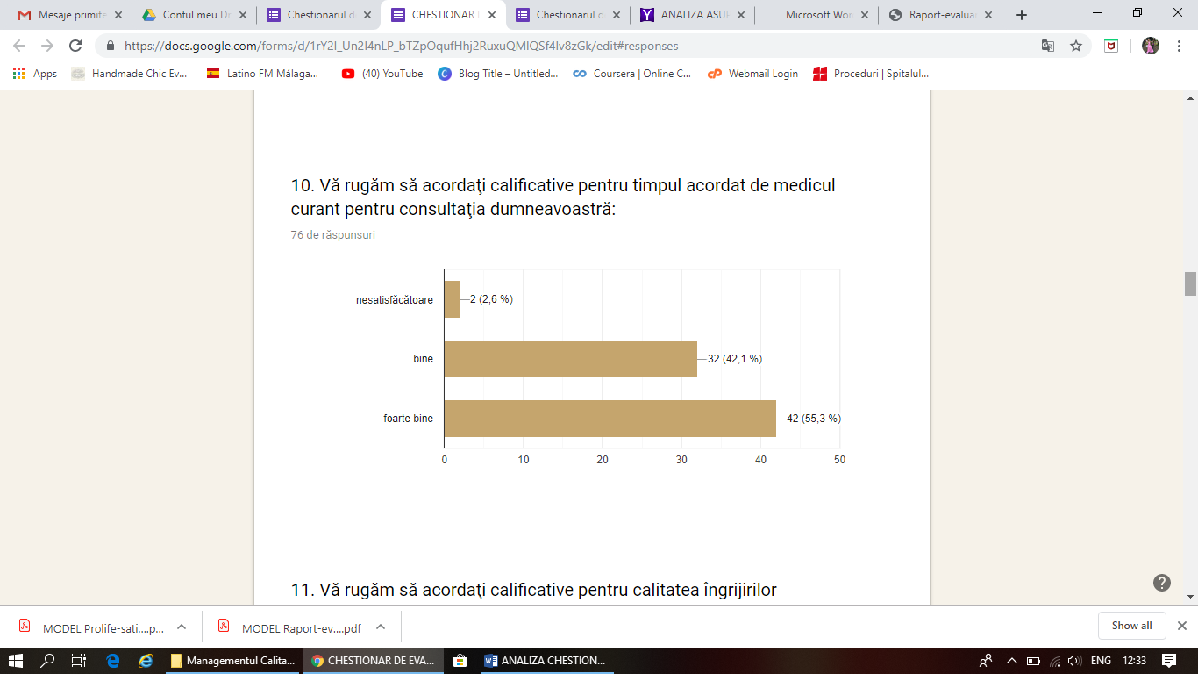

**Grafic 11**

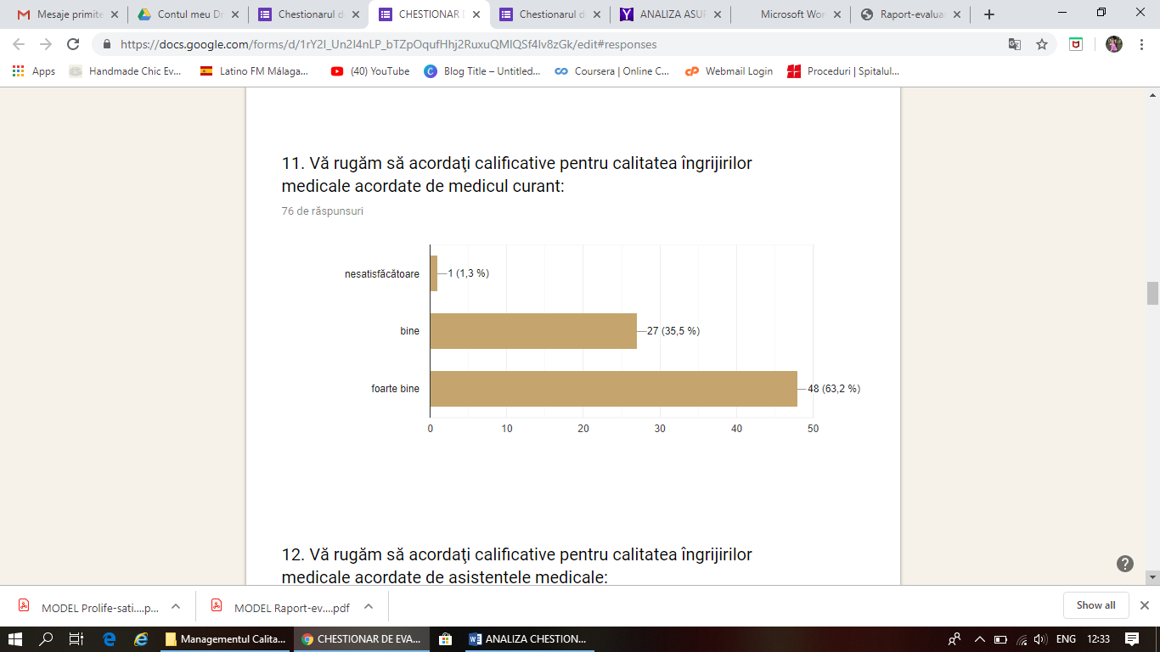

**Grafic 12**

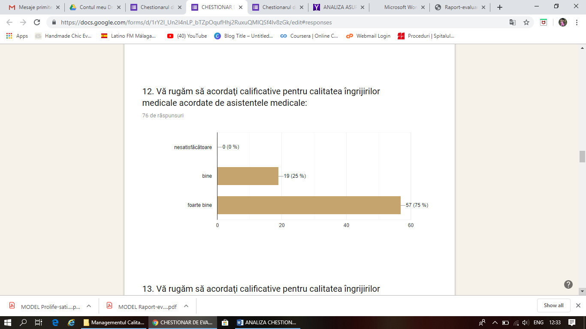

**Grafic 13**

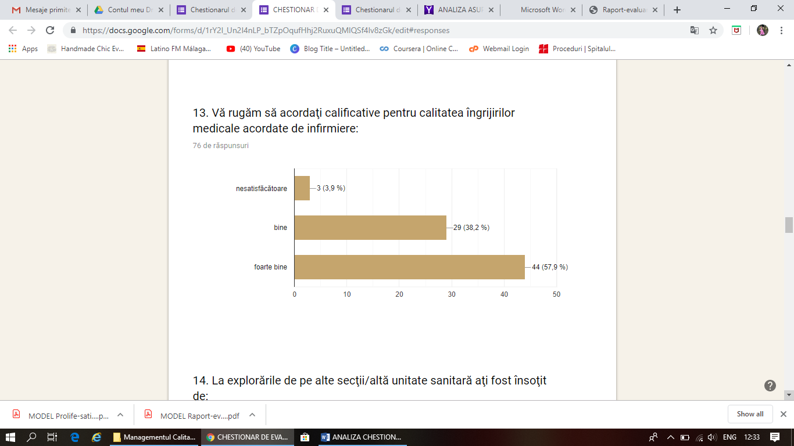

**Grafic 14**

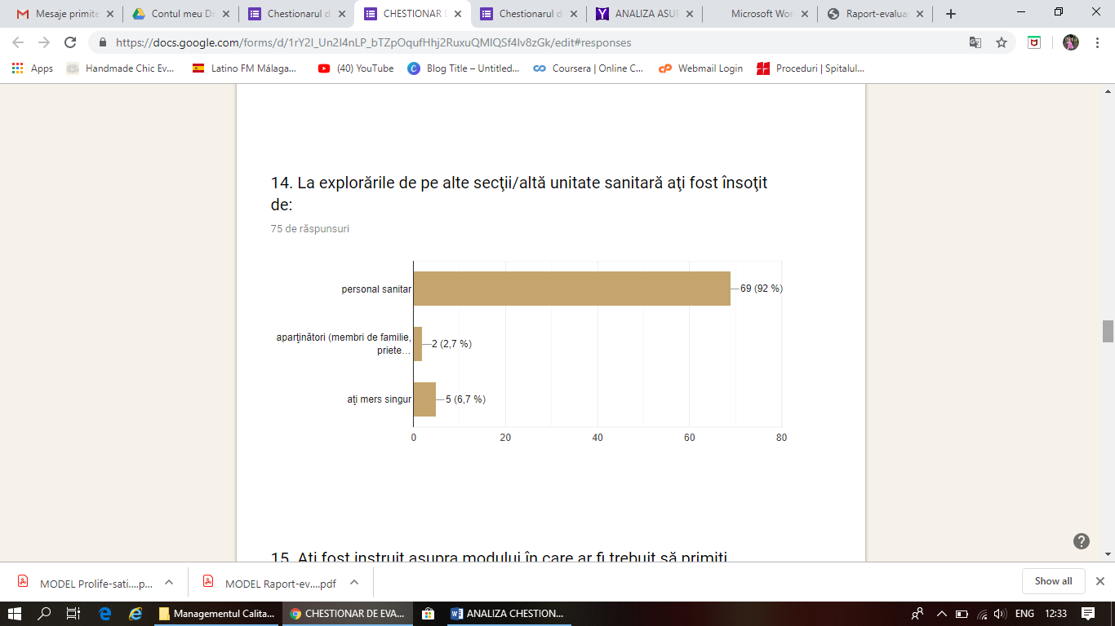

**Grafic 15**

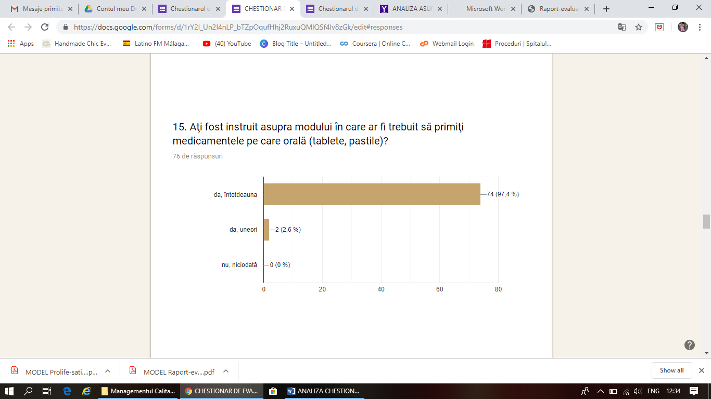

**Grafic 16**

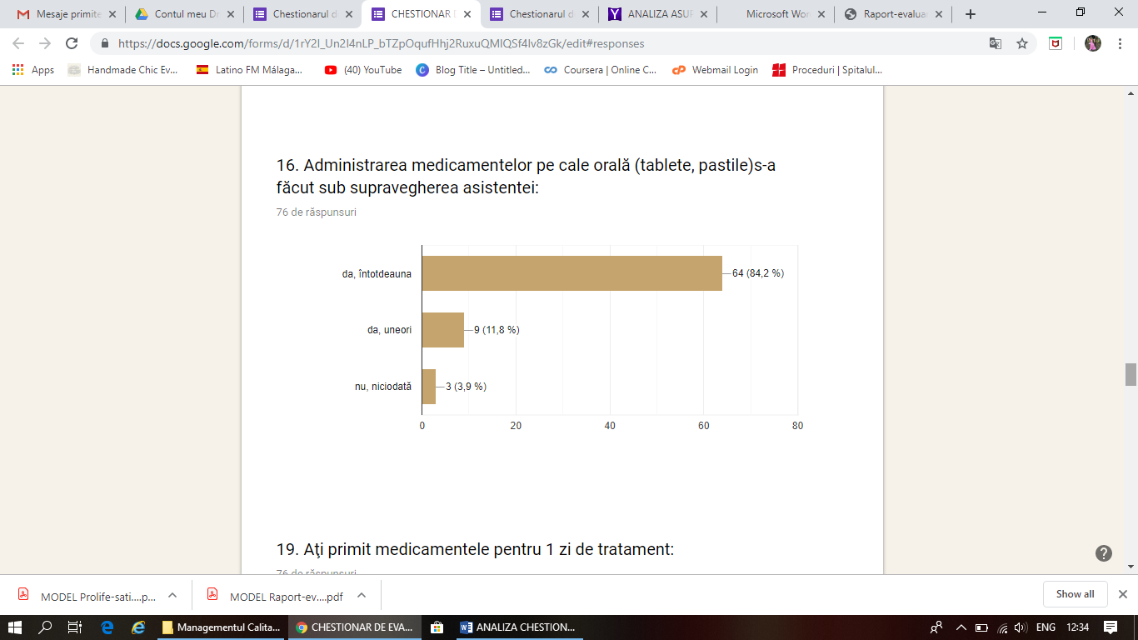

**Grafic 17**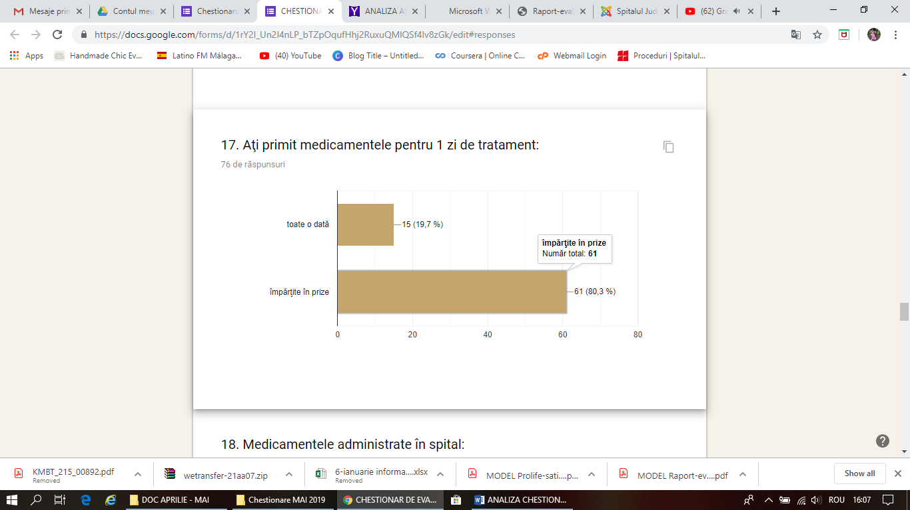

**Grafic 18**

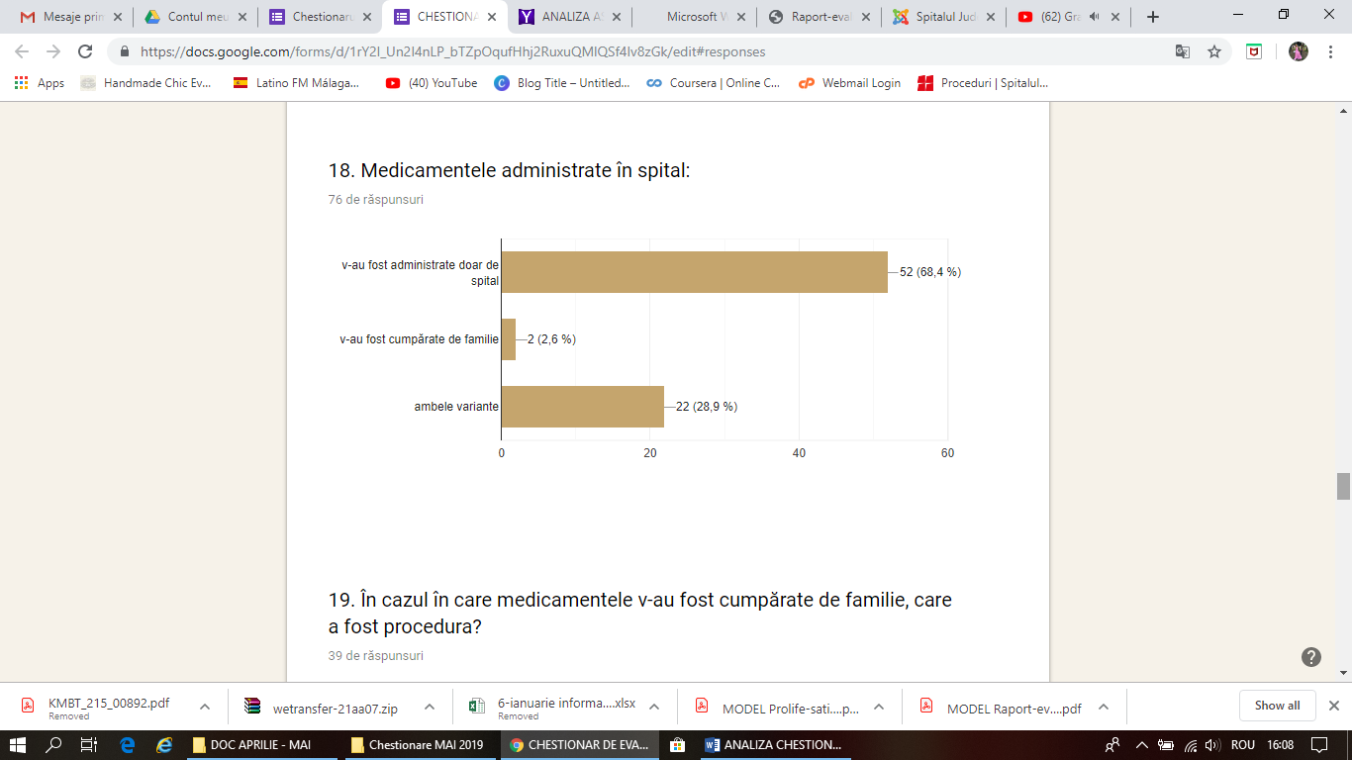

**Grafic 19**

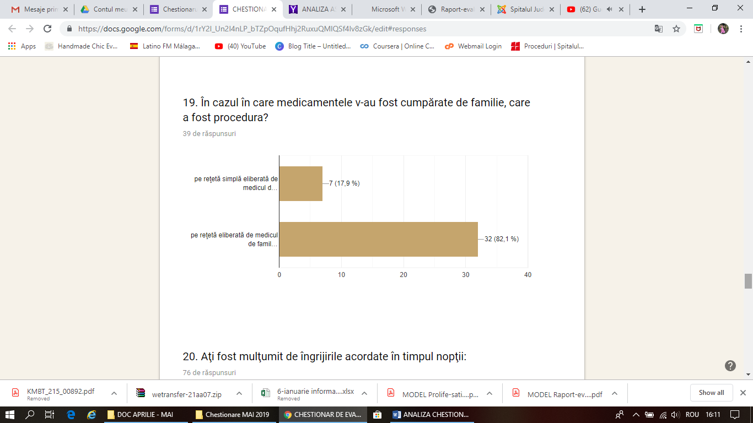

**Grafic 20**

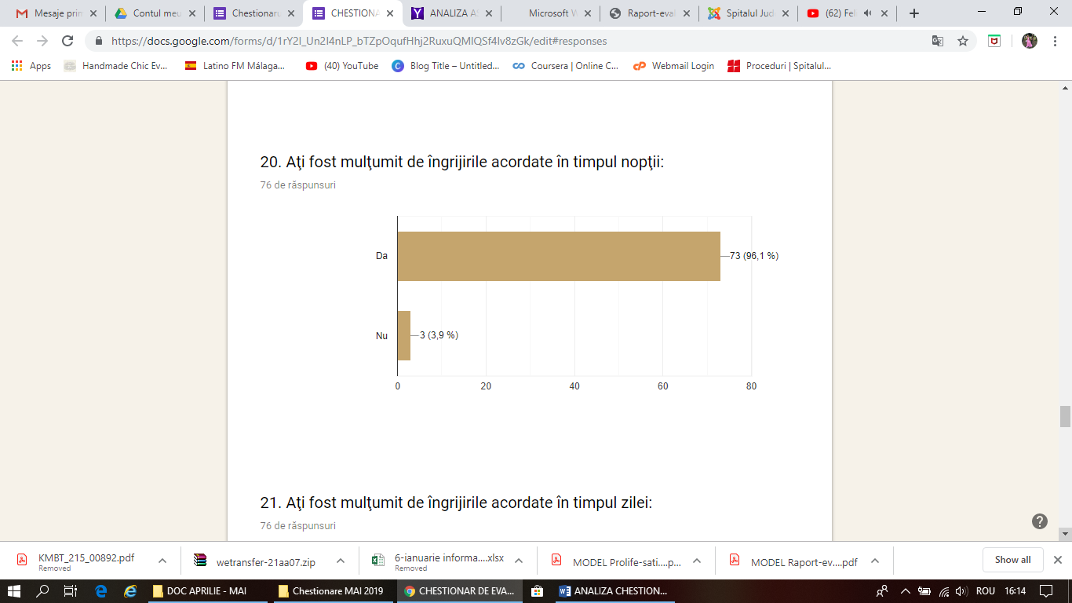

**Grafic 21**

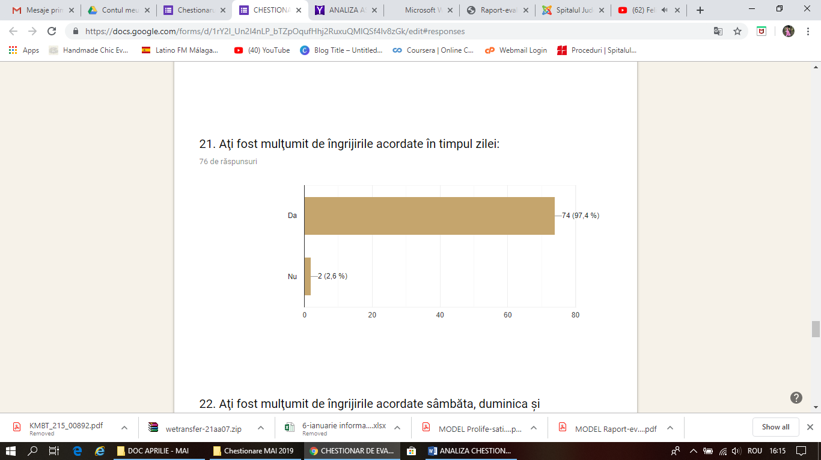

**Grafic 22**

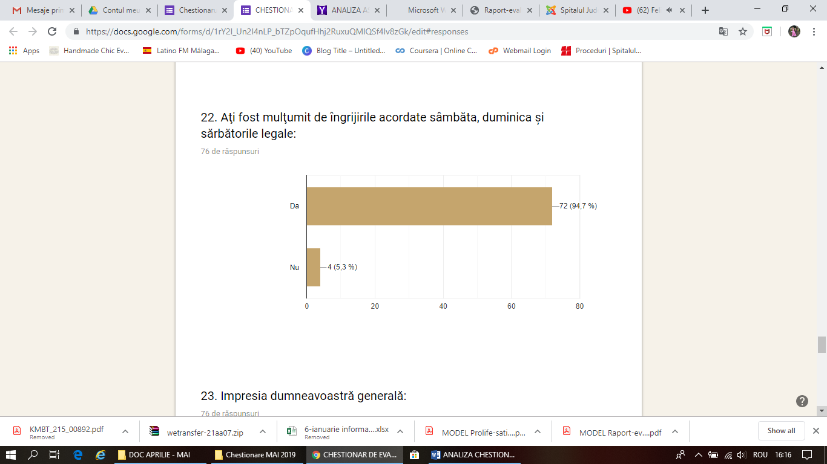

**Grafic 23**

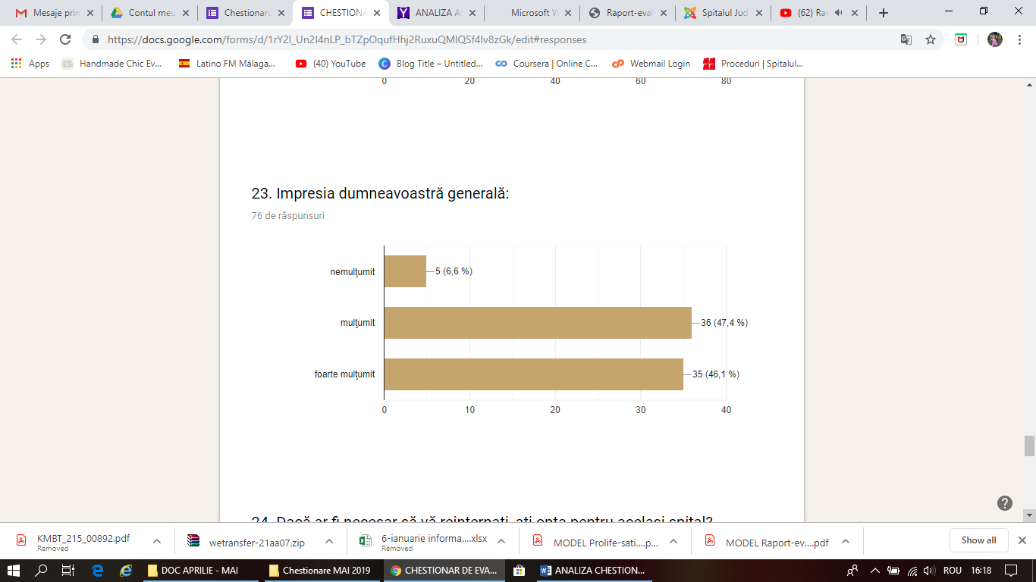

**Grafic 24**

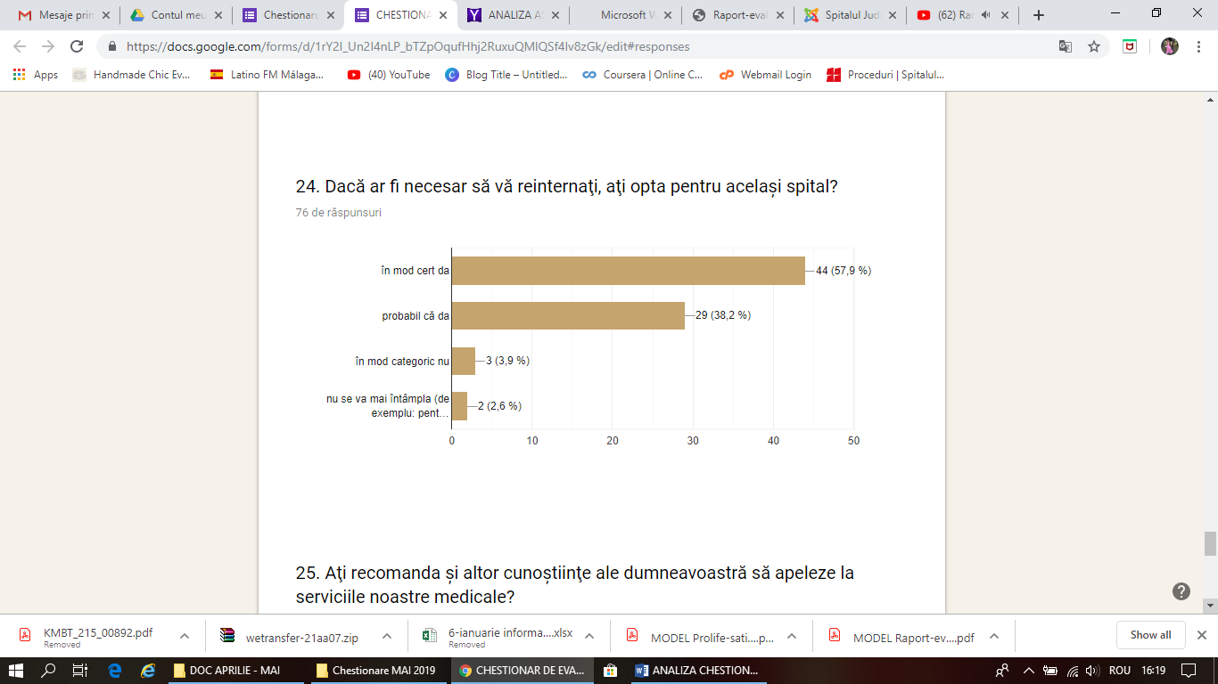

**Grafic 25**

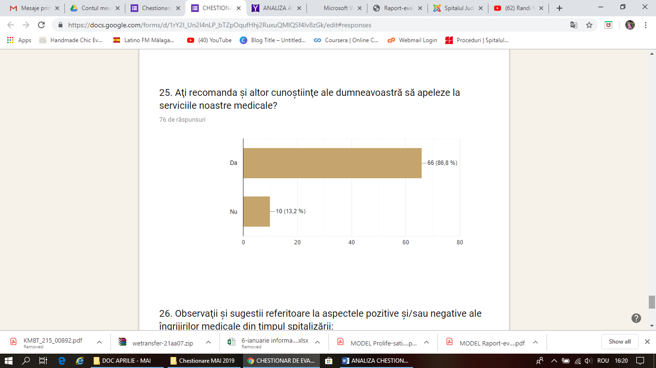

**CHESTIONAR DE FEEDBACK – RĂSPUNSURI**

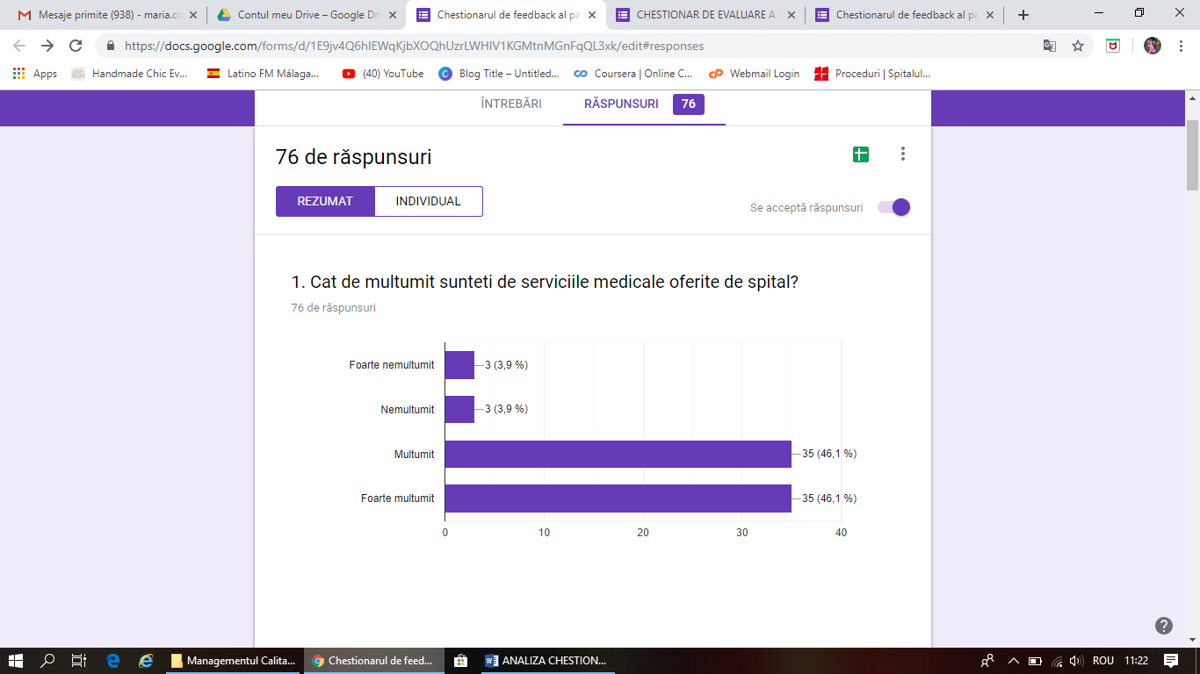

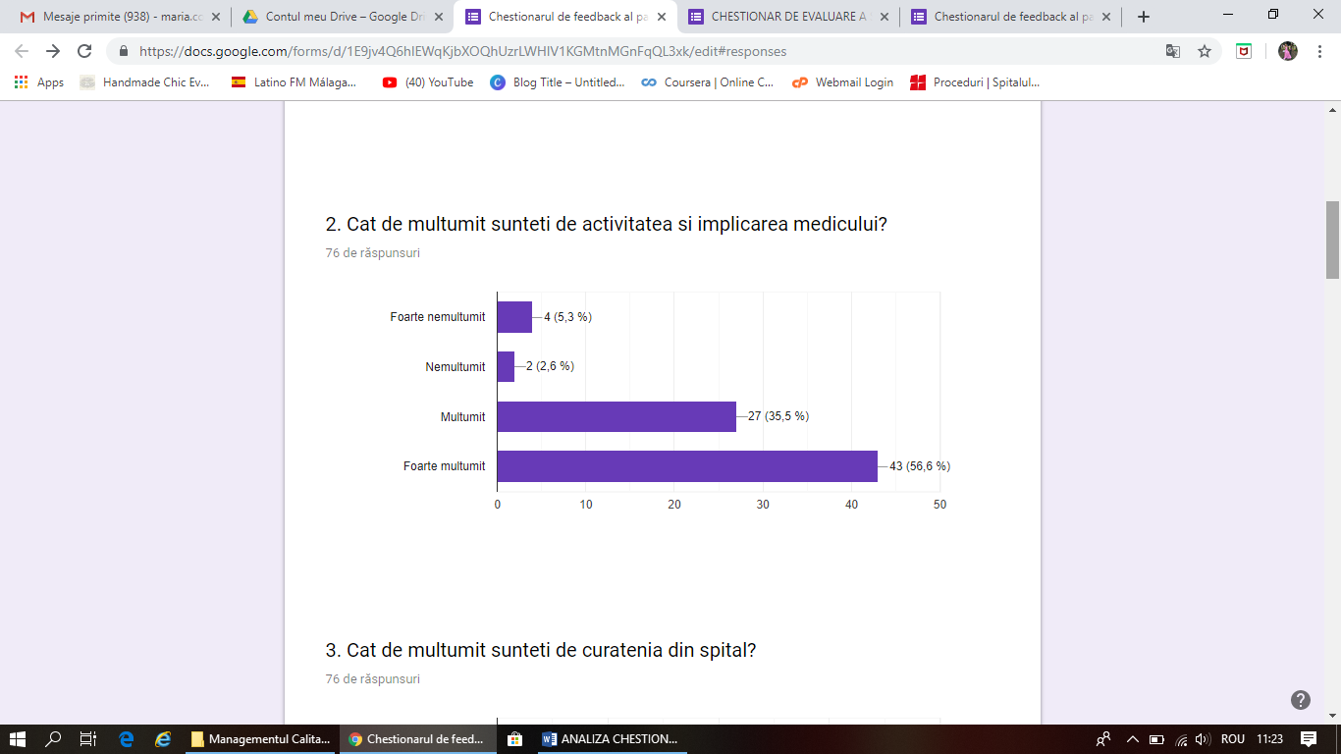

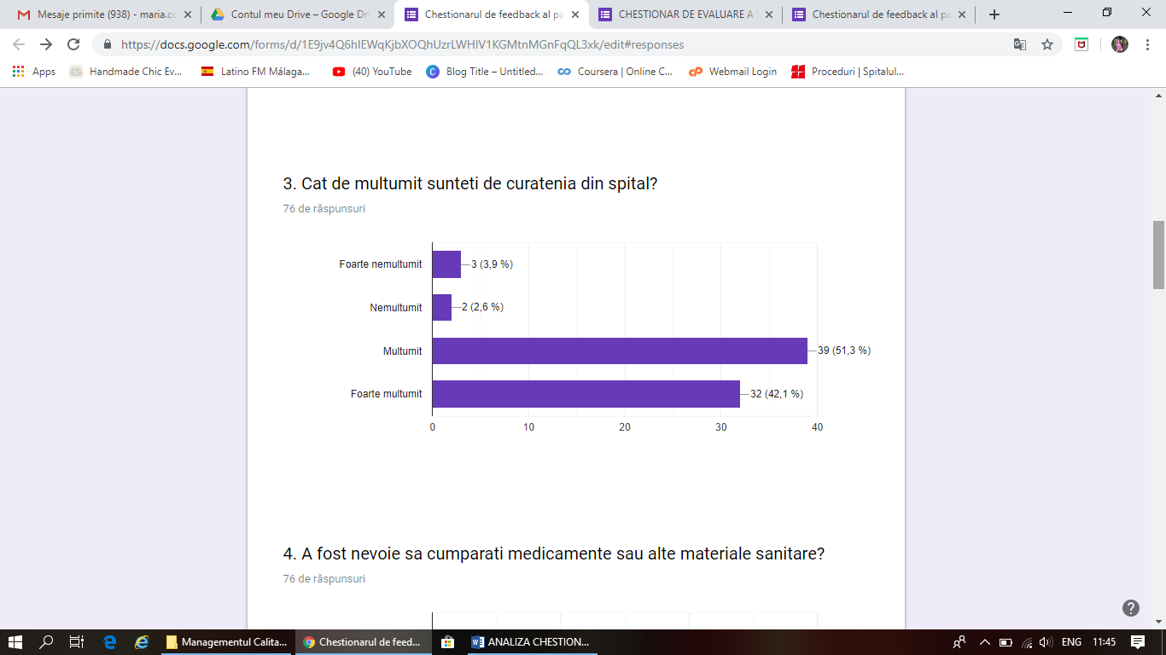

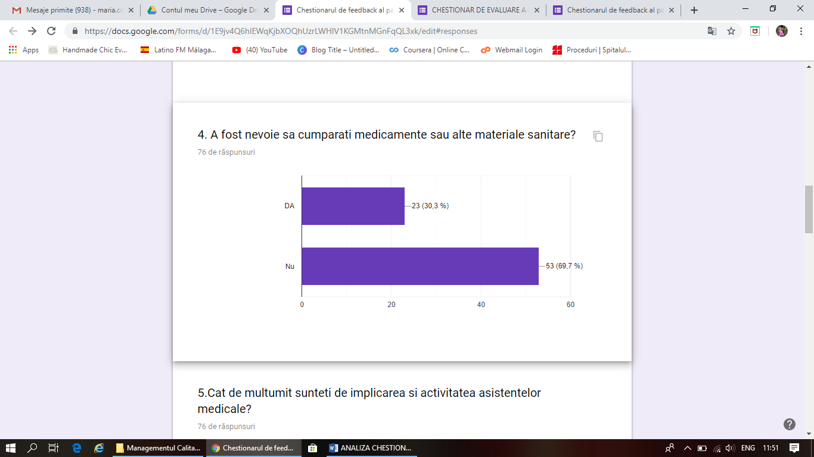

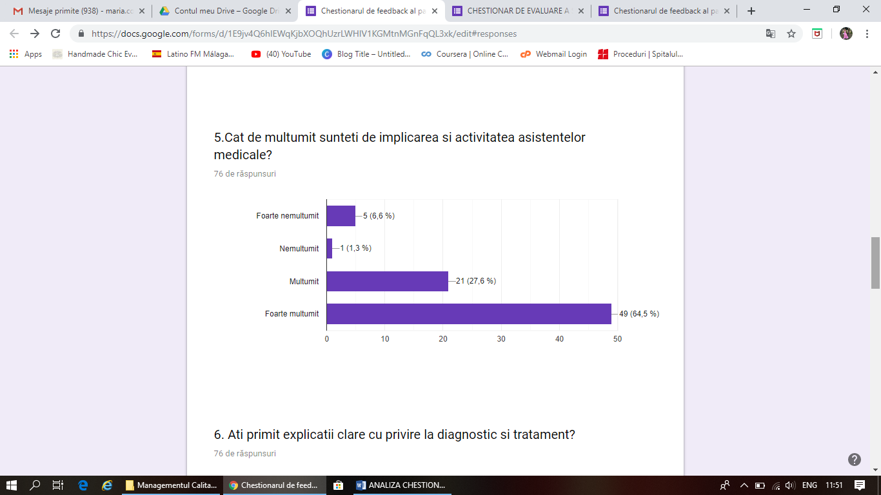

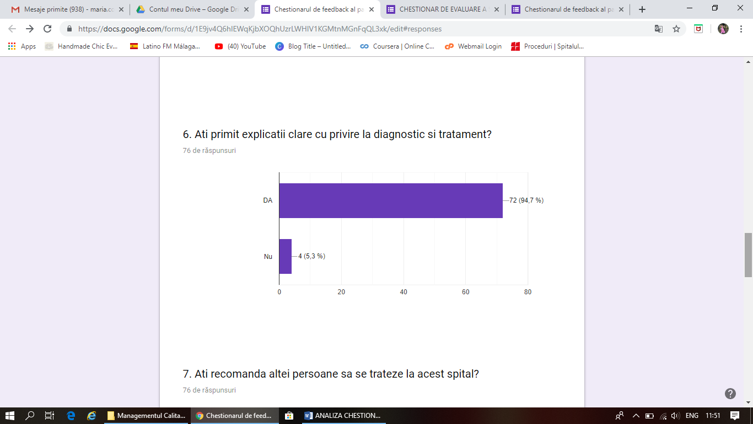

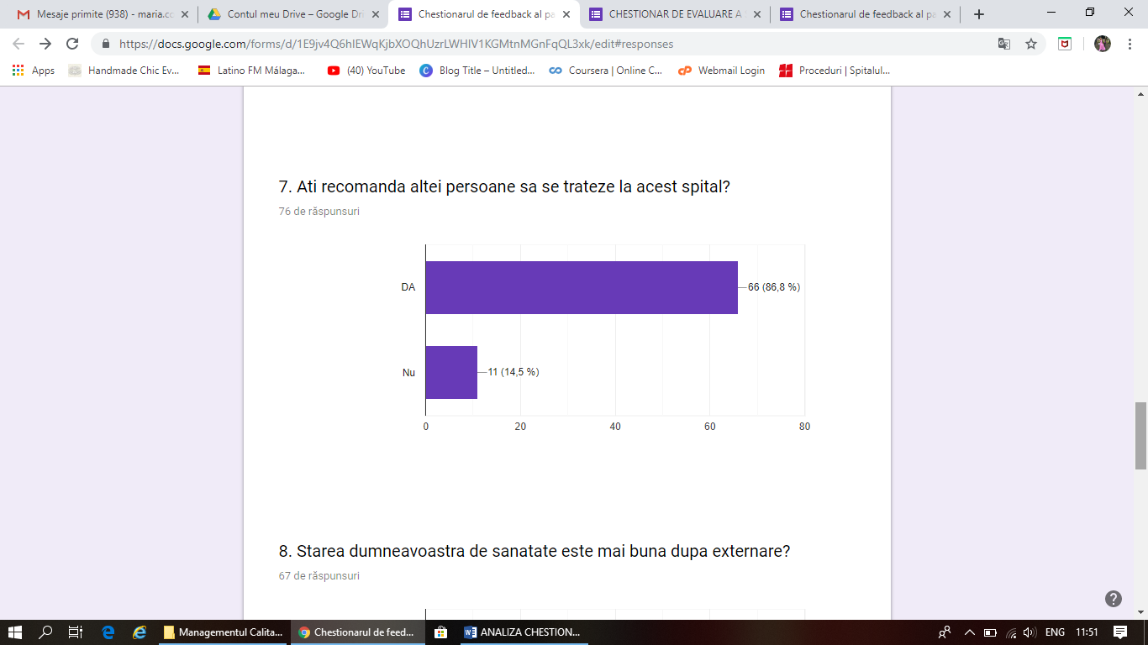

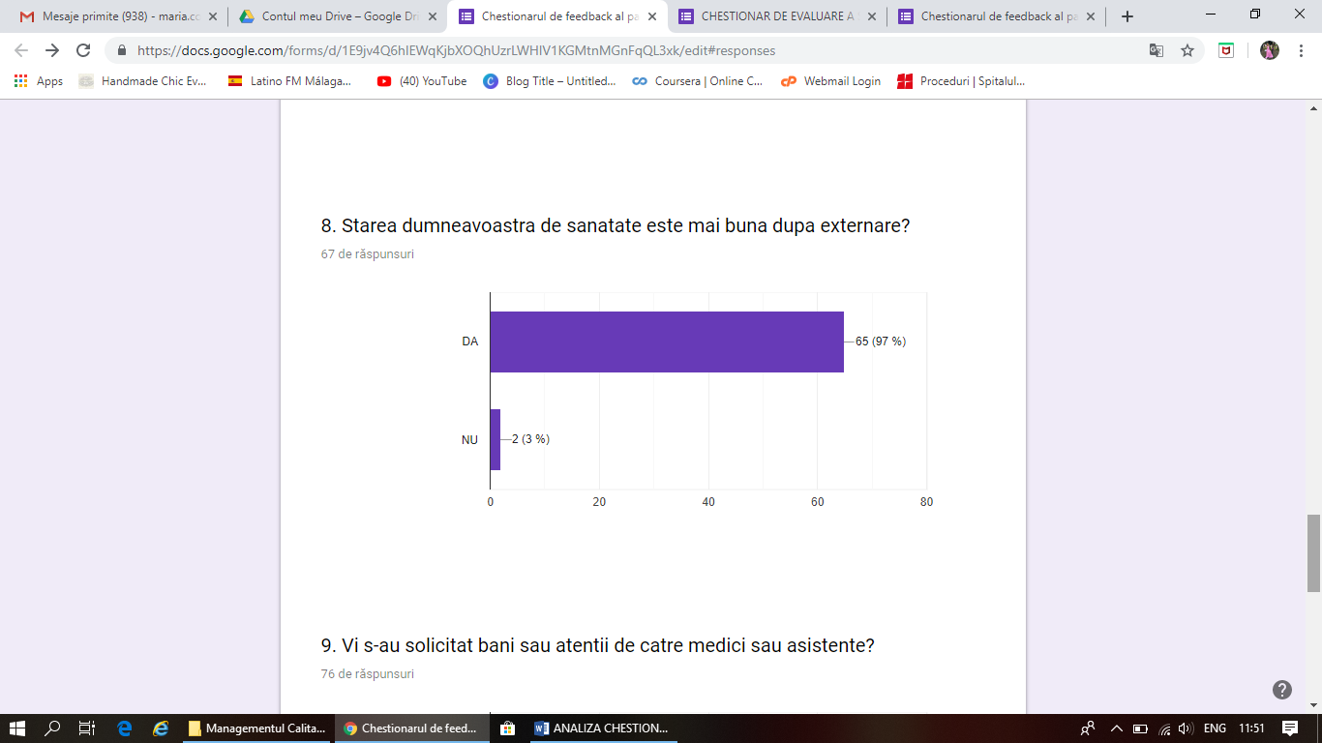

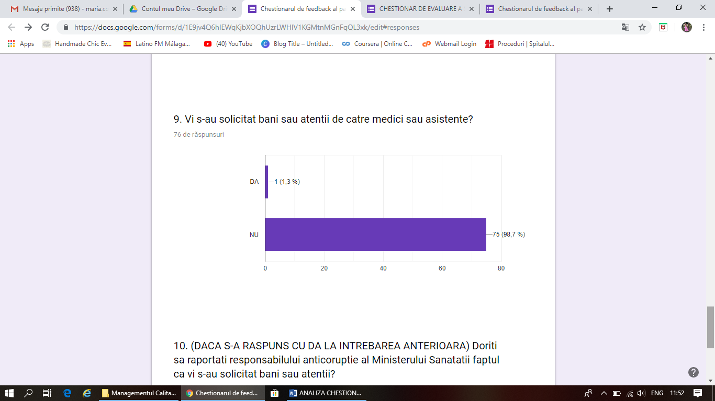

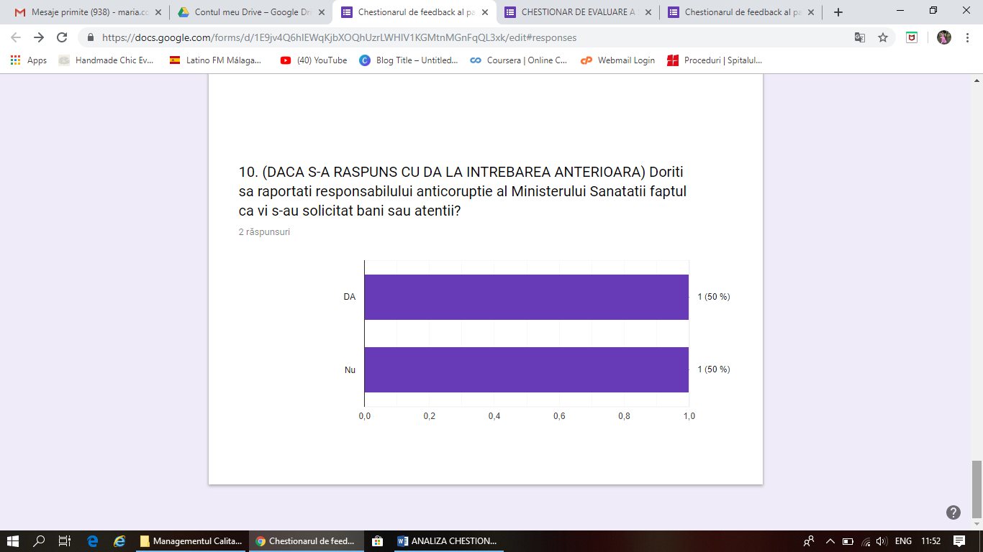

**Întocmit: EC. MARIA COSMINA ILIE**

**Managementul Calitatii Serviciilor Medicale**